Aula Prática 07
Título: Simulação de Indutâncias com AMP-OPs.
Objetivo: Verificar e analisar o comportamento de um filtro passa-faixa utilizando o Circuito de Simulação de Indutâncias de Antoniou.
Ambiente de Aprendizagem: Laboratório de Eletrônica, CIMATEC 2, 1º andar.
Recursos: Bancada de Ensaios equipada com: Régua para Tomadas; Fonte de Alimentação; Protoboard; Gerador de Funções; Osciloscópio com pelo menos dois (02) canais; Multímetro Digital; Componentes Eletrônicos Ativos (AMP-OPs LM324 ou LM741) e Passivos (Resistores e Capacitores).
Procedimentos: Uma vez de posse de todos os instrumentos e componentes, executar a seguinte sequência de procedimentos:
- Montar e energizar (alimentar) o circuito do final da sequência apresentada na Figura 1, sendo R = R₁ = R₂ = R₃ = R₅ = 1,0 kΩ, C = 1,0 µF, C₄ = 100,0 nF, VDD = +15,0 V_{DC}, VSS = –15,0 V_{DC}, e o AMP-OP o LM324 ou o LM741.
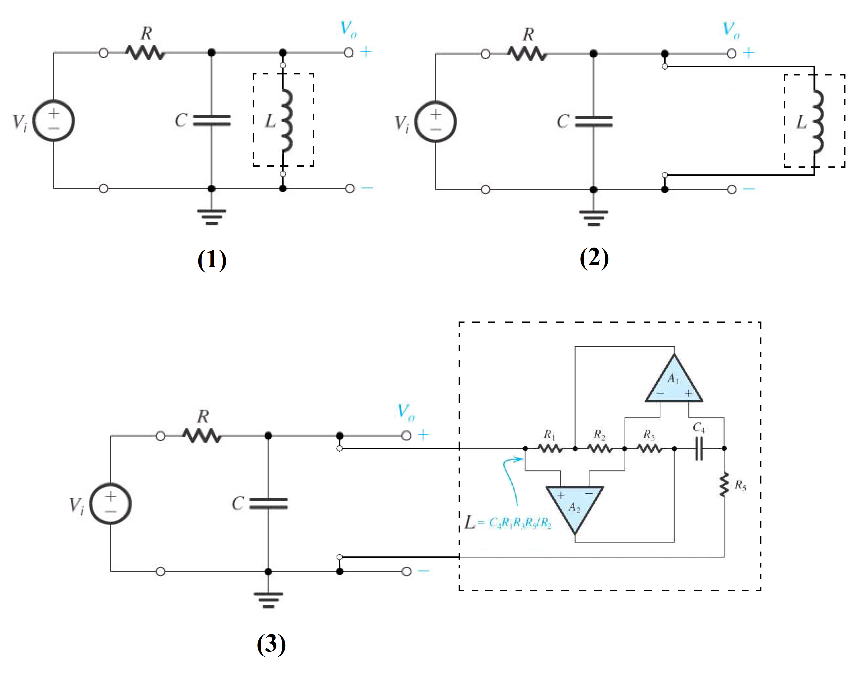
Figura 1 – Filtro Passa-Faixa RLC com Simulador de Indutâncias de Antoniou
- Aplicar na entrada um sinal senoidal V_{i}(t) com tensão de pico V_{p} = 1,0 V e frequência inicial f₀ = 100,0 Hz. Anotar os valores iniciais na Tabela 1.
- Utilizando o osciloscópio, medir a tensão de pico V_{O}(t) e a defasagem Δφ do sinal de saída em relação ao sinal de entrada, anotar na Tabela 1 e calcular os valores dos demais campos dela.
- Variar a frequência do sinal de entrada f₀ até 2 kHz, em passos Δf = 100 Hz.
- Utilizando o osciloscópio, medir a tensão de pico V_{O}(t) e a defasagem Δφ do sinal de saída em relação ao sinal de entrada, anotar na Tabela 1 e calcular os valores dos demais campos da mesma para cada passo de Δf.
- Uma vez de posse da Tabela 1 preenchida, plotar os resultados e esboçar a curva de resposta de ganho e de fase no domínio da frequência em escala linear (pode-se utilizar ferramentas computacionais para esse fim, tais como planilhas eletrônicas ou MATLAB).
- Encontre experimentalmente a frequência de ressonância f₀ e anote na Tabela 1.
- Encontre experimentalmente as frequências de corte em –3 dB (f₁ e f₂) e anote na Tabela 1.
- Calcular o valor teórico da indutância simulada (L) e o valor da frequência de ressonância teórica e compará-la com a frequência de ressonância obtida e anotada na Tabela 1. Realize o mesmo para as frequências de corte em –3 dB (f₁ e f₂), calculando os valores teóricos e comparando com os valores experimentais obtidos e anotados na Tabela 1.
- De posse dos valores teóricos da frequência de ressonância f₀ e das frequências de corte em –3 dB (f₁ e f₂), calcule a largura de banda (B) e o fator de qualidade (Q) e compare com os valores da largura de banda (B) e do fator de qualidade (Q) obtidos com os dados experimentais.
- Discorra acerca das conclusões obtidas com o experimento.
Tabela 1
V_{i}(t) = |  | V | Ganho
f (Hz) | V_{o}(t) (V) | Δφ ( º ) | A_{v} (linear) | A_{v} (dB)

ANEXO A - Informações do Datasheet do LM324
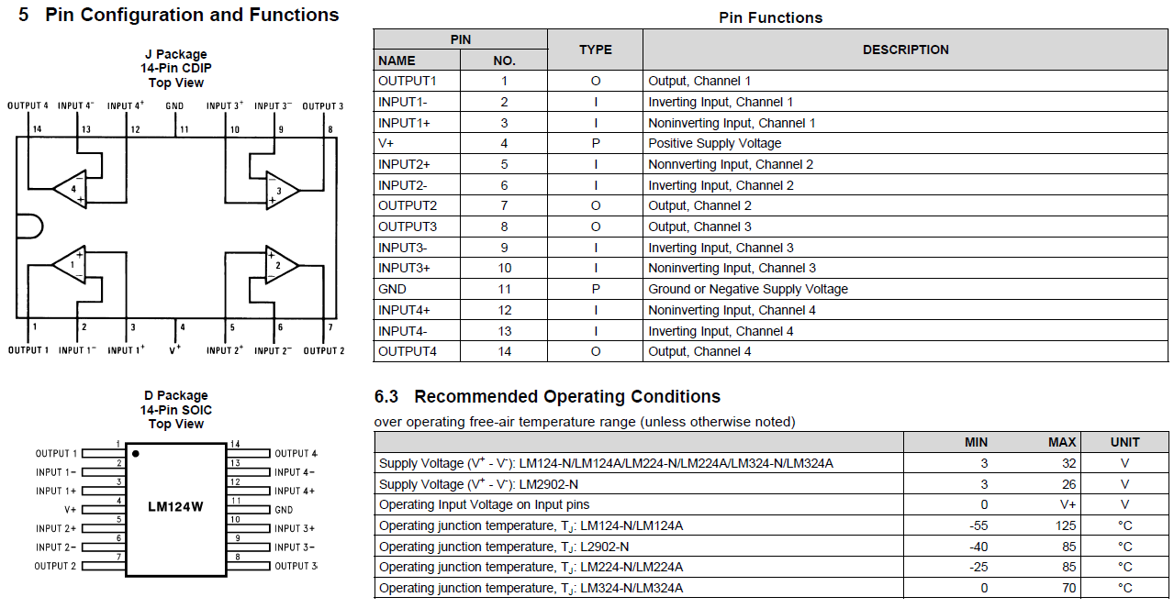
ANEXO B - Informações do Datasheet do LM741
